
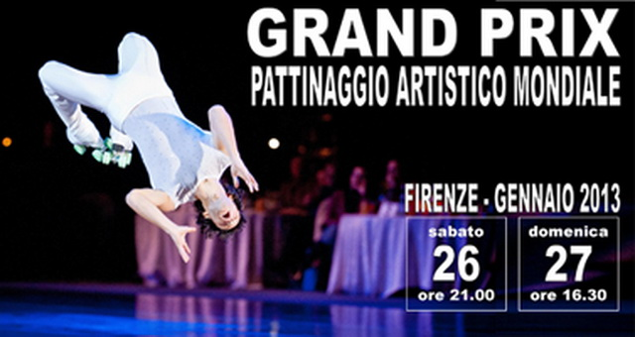

WORLD ROLLER SKATING
GRAND PRIX
FIRENZE - 26/27 GENNAIO 2013
SCHEDA PRENOTAZIONE BIGLIETTI PER
GRUPPI E SOCIETA’ SPORTIVE
(leggere tutto, compilare in ogni sua parte e inviare all’indirizzo mail info@rollergp.org)

Società Sportiva/Gruppo______________________________________________________________
indirizzo sede_______________________________________________________________________
referente___________________________________________________________________________
recapito telefonico___________________________________________________________________
indirizzo mail_______________________________________________________________________

26 gennaio ore 21.00 – gara tecnica TOP CHAMPIONS – i fuoriclasse del pattinaggio si sfidano riproponendo il programma di gara degli ultimi Campionati Mondiali.
posti di PRIMO SETTORE € 23,00 (compreso 1 €uro diritti di prevendita)
posti di SECONDO SETTORE € 15,00 (compreso 1 €uro diritti di prevendita)
Si richiede la prenotazione dei seguenti biglietti:
- numero ______________biglietti di primo settore per un totale di €uro _________________
- numero______________biglietti di secondo settore per un totale di €uro________________
TOTALE PRENOTAZIONE €URO________________
27 gennaio ore 16.30 – musical I RAGAZZI DELLA VIA GLUCK – la competizione show all’interno del musical pattinato, cantato e recitato con musica dal vivo, orchestra di 14 elementi e …..grandissima sorpresa!!!
Al termine la premiazione Grand Prix in base alla somma delle classifiche della prima e seconda giornata.
posti di PRIMO SETTORE € 23,00 (compreso 1 €uro diritti di prevendita)
posti di SECONDO SETTORE € 15,00 (compreso 1 €uro diritti di prevendita)
Si richiede la prenotazione dei seguenti biglietti:
- numero ______________biglietti di primo settore per un totale di €uro _________________
- numero______________biglietti di secondo settore per un totale di €uro________________
TOTALE PRENOTAZIONE €URO________________

TAVOLI GOLD – segui il Grand Prix nella prestigiosa postazione a bordo pista con ristorazione durante gli spettacoli.

posto in TAVOLO GOLD € 56,00 (compreso 2 €uro diritti di prevendita)
Si richiede la prenotazione dei seguenti biglietti in TAVOLI GOLD:
- numero _________biglietti in TAVOLI GOLD per il 26 gennaio per un totale di €uro ___________
- numero _________biglietti in TAVOLI GOLD per il 27 gennaio per un totale di €uro ___________
TOTALE PRENOTAZIONE €URO___________

MINI ABBONAMENTI PER ENTRAMBE LE GIORNATE – segui l’intero evolversi dell’entusiasmante gara Grand Prix a quotazioni ulteriormente scontate
posti di PRIMO SETTORE € 42,00 (compreso 2 €uro diritti di prevendita)
posti di SECONDO SETTORE € 28,00 (compreso 2 €uro diritti di prevendita)
Si richiede la prenotazione dei seguenti ABBONAMENTI:
- numero ______________abbonamenti di primo settore per un totale di €uro ______________
- numero______________abbonamenti di secondo settore per un totale di €uro____________
TOTALE PRENOTAZIONE €URO________________

EFFETTUARE BONIFICO BANCARIO PER LA CIFRA COMPLESSIVA DELLA PRENOTAZIONE INTESTATO A:
SKATE POWER ASD su
CARISBO FILIALE SAN LAZZARO di SAVENA (BO)
via Jussi 1 – 40068 San Lazzaro di Savena - tel. 051/6279211
c/c n. 1000/9463 CAB: 370704 ABI: 06385
IBAN: IT14 O063 8537 0701 0000 0009 463 BIC: IBSPIT2B
con la seguente causale:
NOME SOCIETA’ ____________________________________ – BIGLIETTI GRAND PRIX FIRENZE 2013

NEL CASO LE SOCIETA’ DEBBANO SALDARE L’ACQUISTO DEI BIGLIETTI E LE QUOTE DI ISCRIZIONE ALLO STAGE INTERNAZIONALE PER ATLETI E ALLENATORI, E’ POSSIBILE EFFETTUARE UN UNICO BONIFICO
PER LA CIFRA COMPLESSIVA.

